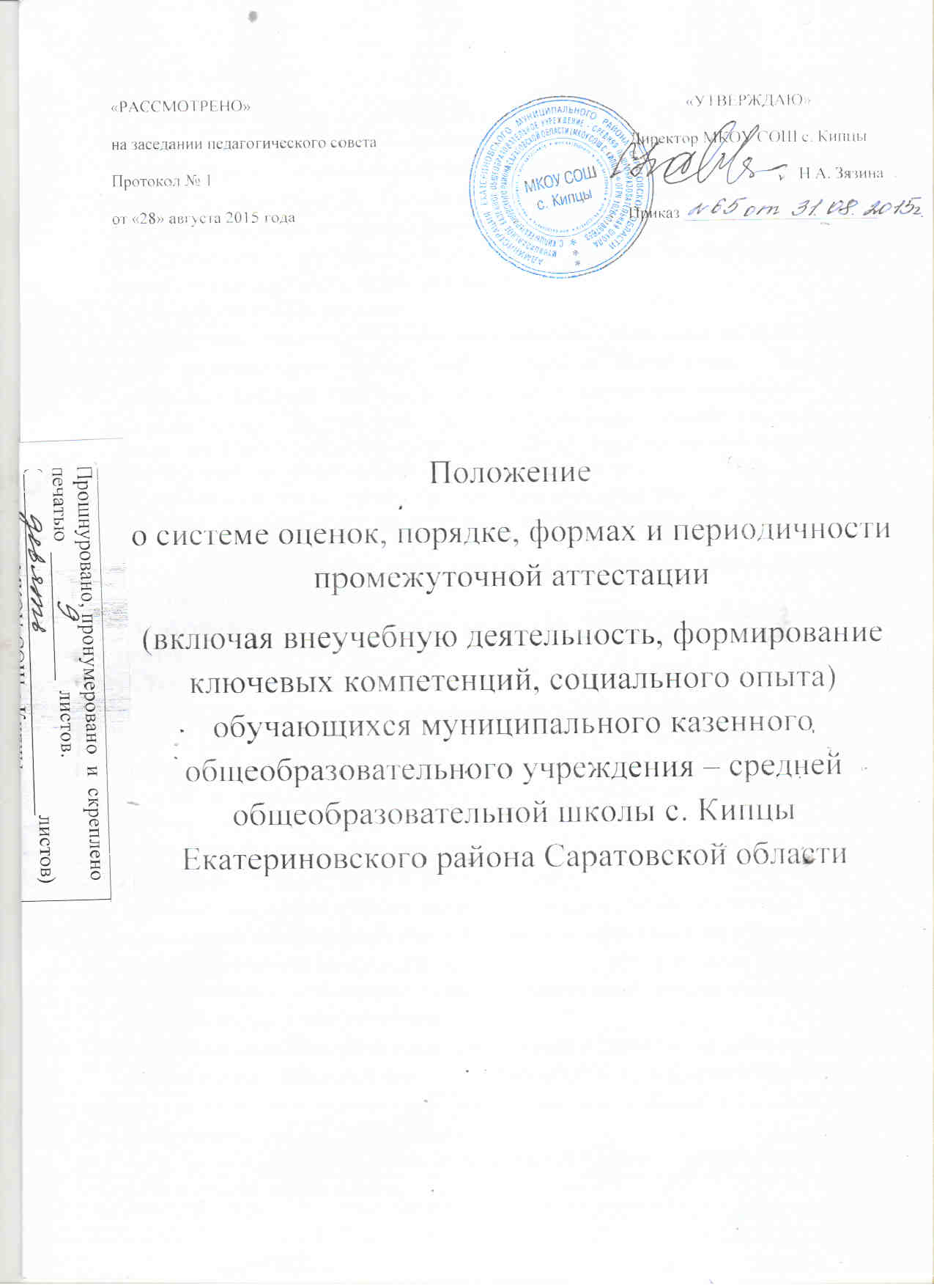

I. Общие положения
1.1. Настоящее Положение разработано в соответствии с Законом РФ «Об
образовании», «Типовым положением об общеобразовательном учреждении», Уставом Школы и локальными актами и регламентирует систему отметок, формы, порядок и периодичность промежуточной и независимой итоговой аттестации обучающихся школы, их перевод по итогам года в следующий класс.
1.2. Положение утверждается Педагогическим советом школы, имеющим право вносить в него свои изменения и дополнения.
1.3. Целью аттестации является:
а) обеспечение социальной защиты обучающихся, соблюдение их прав и свобод в части регламентации учебной загруженности в соответствии с санитарными правилами и нормами, уважение их личности и человеческого достоинства;
б) установление фактического уровня теоретических знаний обучающихся по предметам обязательного компонента учебного плана, их практических умений и навыков, учебных компетенций;
в) соотнесение этого уровня требованиям Государственного образовательного стандарта (на период их отсутствия – нормами, заложенными в реализуемых программах);
г) контроль за выполнением учебных программ и календарно- тематического графика изучения учебных предметов.
1.4. Аттестация обучающихся подразделяется на текущую, промежуточную и итоговую.
II. Текущая аттестация обучающихся
2.1. Текущей аттестации подлежат обучающиеся 2-11 классов школы.
2.2. Текущая аттестация включает в себя поурочное и тематическое оценивание
результатов учёбы обучающихся.
2.3. Текущая аттестация обучающихся первых классов осуществляется качественно
без фиксации их достижений в классных журналах.
2.4. Текущая аттестация обучающихся 2-х – 11-х классов осуществляется по
предметам учебного плана по 5- бальной системе.
2.5. Формы текущей аттестации определяет учитель с учётом контингента
обучающихся, содержания учебного материала, используемых им образовательных
технологий. Избранная форма текущей аттестации учителя подаётся одновременно с
предоставлением календарно- тематического графика изучения программы заместителю директора для утверждения.
2.6. Письменные самостоятельные, контрольные и другие виды работ обучающихся, в соответствии с избранной формой текущей аттестации, оцениваются по 5-бальной
системе. Отметка за выполненную письменную работу заносится в классный журнал к следующему уроку за исключением:
- отметка за изложения и сочинения в начальных классах - не позже, чем через 2 дня, в 5-9-х классах - через неделю;
- отметка за сочинение в 10, 11-х классах - в течение 10 дней после их проведения.
- отметка за сочинение и диктант с грамматическим заданием выставляется в классный журнал через дробь.
2.7. Обучающиеся, которые обучаются по индивидуальным учебным планам, аттестуются только по предметам, включенным в этот план. Часы, проведенные учителем-предметником, текущие отметки, полученные обучающимися, заносятся в специальный журнал и переносятся в классный журнал на предметные страницы. Классный руководитель в сводной ведомости учета успеваемости обучающихся классного журнала указывает дату и номер приказа о том, что ребенок обучается на дому, переносит с рабочих страниц в сводную ведомость четвертные, полугодовые, годовые, итоговые отметки учащегося. Пропуски уроков данной категории обучающихся в классных журналах не ставятся.
2.8. Учащиеся, временно обучающиеся в санаторных школах, реабилитационных
общеобразовательныхучреждениях, аттестуются на основе их аттестации в этих учебных заведениях. Отметки, полученные обучающимися в других общеобразовательных учреждениях, на основании предоставленных документов, доводятся классным руководителем до учителей-предметников и выставляются ими на предметные страницы классного журнала.
III. Промежуточная аттестация обучающихся
3.1. Промежуточная аттестация обучающихся производится по окончании
аттестационного периода по результатам текущей аттестации.
3.2. Для обучающихся по образовательным программам начального общего и
основного общего образования устанавливается четыре аттестационных периода
(четверть), для обучающихся по образовательным программам среднего (полного) общего образования устанавливается два аттестационных периода (полугодие).
3.3. Аттестационные периоды определяются учебным графиком, утверждаемым в
начале учебного года.
3.4. Учащиеся, обучающиеся по индивидуальным учебным планам, аттестуются
только по предметам, включённым в этот план. Обучающийся имеет право сдать в режиме экстерната предметы, не включенные в план индивидуальных занятий.
3.5. Обучающиеся, пропустившие без уважительной причины 2/3 учебного
времени, не аттестуются. Вопрос об аттестации обучающихся, пропустившим 2/3
учебного времени по независящим от них обстоятельствам, решается в индивидуальном порядке директором школы по согласованию с родителями (законными представителями) обучающихся и утверждается педагогическим советом.
3.6. Отметка обучающихся за четверть (полугодие) выставляется на основе
результатов письменных работ и устных ответов обучающихся и с учётом их фактических знаний, умений и навыков.
3.7. Отметка обучающегося за четверть или полугодие не может превышать
среднюю арифметическую результатов контрольных, лабораторных, практических или самостоятельных работ, имеющих контрольный характер.
IV. Итоговая аттестация учащихся переводных классов
4.1. Во 2-11 классах выставляются годовые отметки.
4.2. Полугодовые, четвертные, годовые отметки выставляются за 2 дня до начала
каникул. Классные руководители итоги аттестации обязаны довести до сведения обучающихся и их родителей (законных представителей), а в случае неудовлетворительных результатов учебного года – в письменном виде под роспись родителей (законных представителей) с указанием даты ознакомления. Сообщение хранится в личном деле обучающегося.
4.3. В случае несогласия обучающихся и их родителей (законных представителей) с
выставленной итоговой оценкой по предмету она может быть пересмотрена. Для
пересмотра на основании письменного заявления родителей (законных представителей) приказом по школе создаётся комиссия из трёх человек, которая в форме экзамена или собеседования в присутствии родителей (законных представителей) обучающегося определяет соответствие выставленной отметки по предмету фактическому уровню его знаний. Решение комиссии оформляется протоколом и является окончательным. Протокол хранится в личном деле обучающегося.
4.4. Независимая итоговая аттестация в переводных классах по решению педсовета
может быть проведена с использованием традиционных форм проведения промежуточной аттестации: контрольная работа, диктант, устная аттестация по билетам, собеседование, защита рефератов, письменная проверочная работа, тестирование.
4.5. Независимая итоговая аттестация в переводных классах по решению педсовета
может быть проведена с использованием нетрадиционных форм проведения
промежуточной аттестации: защита проекта, самопрезентация, портфолио по предмету, исследовательская работа, творческая работа.
4.6. Ежегодная переводная аттестация по предмету проводится учителями, непосредственно преподающими соответствующие учебные предметы в данных классах, с обязательным присутствием представителя администрации МКОУ СОШ с. Кипцы, либо иного должностного лица из числа квалифицированных специалистов, осуществляющих медико – психолого – педагогическое сопровождение образовательного процесса (педагого – психолог, социальный педагог).
4.7. На итоговую аттестацию переводных классов выносятся не более двух учебных
предметов учебного (в разрезе параллелей) (русский язык, математика, физика, химия, биология, география, обществознание, история, литература, информатика и ИКТ, английский язык).
Учебные предметы определяются педагогическим советом общеобразовательного учреждения в соответствии с необходимостью выводов о состоянии преподавания по плану внутришкольного контроля, один из них может быть рекомендован методическим объединением учителей образовательного учреждения. О промежуточной аттестации в переводных классах, выборе предметов и формах проведения аттестации принимается решение педсовета (сентябрь - октябрь) издается приказ по общеобразовательному учреждению.
4.8. Родители (законные представители) должны быть ознакомлены с решением
педагогического совета не позднее, чем за два месяца до проведения промежуточной аттестации. Ответственность за информирование родителей (законных представителей) несет классный руководитель. Демоверсии материалов экзамена публикуются на официальном сайте учреждения после издания приказа по ОО(октябрь – ноябрь)
4.9. Срок проведения итоговой аттестации: с 25 по 31 мая. При составлении
расписания промежуточного контроля необходимо учитывать, что в день проводится
только один экзамен, при этом между двумя экзаменами должно быть не менее двух дней. Повторная промежуточная аттестация по учебному предмету при получении
неудовлетворительной отметки или неявки обучающегося по уважительной причине
проводится через неделю.
4.10. До итоговой аттестации по решению педагогического совета допускаются
обучающиеся, освоившие образовательные программы основного общего образования. Обучающиеся, имеющие неудовлетворительную годовую оценку по учебному предмету, должны пройти итоговую аттестацию по данному предмету.
4.11. Обучающиеся, которые по уважительным причинам не могут пройти
итоговую аттестацию в установленные сроки, проходят ее в дополнительные сроки.
Дополнительные сроки устанавливаются администрацией школы при предъявлении подтверждающих документов.
4.12.Для отдельных категорий обучающихся промежуточная аттестация может проводиться досрочно, но не ранее 1 мая соответствующего учебного года. Сроки устанавливаются администрацией школы при предъявлении подтверждающих документов.
4.13. От итоговой аттестации в переводных классах могут быть освобождены
обучающие:
- имеющие отличные годовые оценки по всем предметам учебного плана;
- призеры региональных, муниципальных предметных олимпиад, конкурсов;
-прошедшие обучение в оздоровительных образовательных организациях санаторного типа более 4 месяцев;
- дети, обучающиеся по состоянию здоровья на дому;
- дети, находившиеся в лечебно-профилактических учреждениях более 4 месяцев;
- дети – инвалиды.
4.14. Предусматривается создание особых условий при проведении промежуточной аттестации: для слабовидящих обучающихся экзаменационные материалы должны быть представлены в увеличенном размере.
4.15. Проверку экзаменационных работ, оформление протоколов экзаменов,
осуществляют экзаменационные комиссии в течение двух дней. Ответственность за
своевременное информирование обучающихся о результатах экзаменов возлагается на классного руководителя.
4.16. Перевод обучающихся осуществляется на основании Закона Российской
Федерации «Об образовании» и Устава общеобразовательного учреждения.
4.17.При возникновении конфликтной ситуации во время проведения промежуточной аттестации советом общеобразовательного учреждения организуется
работа конфликтной комиссии в соответствии с Положением об апелляционной
(конфликтной) комиссии по вопросам разрешения споров между участниками
образовательного процесса в период проведения промежуточной аттестации обучающихся.
V. Порядок проведения промежуточной аттестации.
5.1.Аттестация проводится на базе МКОУ СОШ с. Кипцы.
5.2. На время проведения экзаменов в аудиториях должны быть закрыты стенды,
плакаты и иные материалы с информационной и справочно-познавательной
информацией по соответствующим общеобразовательным предметам.
5.3. В день проведения экзамена в образовательном учреждении должны
присутствовать: руководитель образовательного учреждения, учителя – организаторы ассистенты, оказывающие необходимую техническую помощь обучающимся с ограниченными возможностями здоровья с учетом их индивидуальных особенностей, в том числе непосредственно при проведении экзамена, общественные наблюдатели.
5.4. Учителя – организаторы, общественные наблюдатели назначаются приказом
директора образовательного учреждения не позднее чем за месяц до начала аттестации. Общественные наблюдатели назначаются из числа родителей (законных представителей), чьи дети проходят промежуточную аттестацию (родители обучающихся не проходящих аттестацию). На каждую аудиторию при проведении аттестации назначаются 2 организатора.
5.5. Организаторы, ассистенты и участники проведения аттестации проходят
инструктаж по нормативным правовым документам.
5.7. Экзаменационные материалы выдаются администрацией МКОУ СОШ с. Кипцы в день проведения экзамена по соответствующему общеобразовательному предмету. Не допускается вскрытие экзаменационных материалов до начала экзамена.
5.8. До начала экзамена организаторы проводят инструктаж, в том числе
информируют обучающихся о порядке проведения экзамена.
5.9. Перечень приборов, материалов, технических средств, разрешенных при
проведении промежуточной аттестации:
- математика – разрешенные справочные материалы, линейка,
- русский язык - орфографические словари,
- география – линейка, непрограммируемый калькулятор, атлас,
- химия - разрешенные справочные материалы, непрограммируемый калькулятор,
химическое оборудование (при наличии практической части),
- физика – непрограммируемый калькулятор, оборудование (при выполнении
лабораторных работ),
- информатика и ИКТ – компьютерное оборудование (при необходимости),
- защита проекта, творческой, исследовательской работы, самопрезентация,
портфолио – компьютерное оборудование, дополнительные материалы.
VI. Подготовка материала к промежуточному контролю
6.1.Используя программный материал, изученный за учебный год, учитель
составляет экзаменационные материал, утверждает его на методических объединениях учителей-предметников. На промежуточном контроле по всем учебным предметам проверяется соответствие знаний обучающихся требованиям государственных образовательных программ, глубина и прочность полученных знаний, их практическое применение.
6.2.В экзаменационный материал по русскому языку, литературе, математике,
географии, физике, химии и другим учебным предметам рекомендуется включать как
теоретические вопросы, должны быть подготовлены решения и ответы практических заданий экзаменационного материала.
6.3. На аттестации по иностранному языку проверяются техника чтения и
практическое владение обучающимся устной речью в пределах программных требований. В первой части ответа предполагается устное высказывание экзаменующимся по предположенной теме, состоящее из количества фраз, определенных методическим объединением, во второй-изложение на иностранном языке содержания прочитанного текста и своего отношения к нему либо чтение и разработка вопросов по содержанию текста. Тексты для чтения подбираются учителем из адаптированной художественной, научно-популярной
литературы для юношества, объем текста устанавливается методическим объединением учителей исходя из требований образовательного стандарта.
6.4. Оценки за ответ при любой форме проведения итогового контроля и любой
системе оценки знаний, определенных Уставом образовательного учреждения,
выставляются в соответствии с рекомендациями об оценивании знаний по каждому
учебному предмету, отражающими требования образовательного стандарта.
6.5. Аттестационной материал рассматривается на заседаниях школьных
методических объединений учителей, утверждается директором школы за две недели до начала итоговой аттестации и сдаётся на хранение администрации школы.
6.6. Демонстрационные материалы размещаются на сайте школы не позднее месяца
со дня принятия решения педагогическим советом о форме и перечне предметов,
вынесенных на итоговую промежуточную аттестацию и издания приказа по ОО.
VII. Аттестационные комиссии
7.1. Списки аттестационных комиссий, принимающих промежуточную аттестацию в переводных классах, даты контроля, консультации утверждаются руководством общеобразовательного учреждения до 10 мая.
7.2. Аттестационная комиссия для итоговой промежуточной аттестации может
состоять из двух преподавателей, не ведущих данный предмет, однако при проведении промежуточной аттестации возможно присутствие представителя управляющего совета в качестве общественного наблюдателя (не являющегося
родителем (законным представителем) экзаменующихся.
7.3. Оценки полученные обучающимися в ходе итоговой промежуточной
аттестации, записываются в классных журналах и учитываются при принятии решения педагогического совета о переводе обучающихся в следующий класс.
VIII. Перевод обучающихся
8.1. Обучающиеся, освоившие в полном объёме общеобразовательную программу
учебного года, решением педагогического совета переводятся в следующий класс.
8.2. В следующий класс могут быть условно переведены обучающиеся имеющие по
итогам учебного года академическую задолженность по одному предмету.
Ответственность за ликвидацию обучающимися академической задолженности в течение следующего учебного года возлагается на родителей (законных представителей). Повторная аттестация проводится в октября следующего учебного года по решению педагогического совета и приказа директора.
8.3. Обучающиеся на ступени начального общего и основного общего образования,
не освоившие программу учебного года и имеющие академическую задолженность по двум и более предметам, по усмотрению их родителей (законных представителей)
оставляются на повторное обучение, переводятся в классы компенсирующего обучения или продолжают обучение в форме семейного образования.
8.4. Перевод обучающихся в следующий класс производится по решению
педагогического совета школы.
8.5. Обучающиеся 2-8,10 классов пропустившие 2/3 учебного времени за год не
аттестуются и не могут быть переведены в следующий класс.
8.6. Документация, регулирующая деятельность школы при проведении промежуточной итоговой аттестации:
- протокол заседания педагогического совета МКОУ СОШ с. Кипцы о допуске учащихся к промежуточной итоговой аттестации;
- приказ директора школы о проведении промежуточной итоговой аттестации;
- протоколы МО об утверждении экзаменационного материала;
- протоколы экзаменов;
- экзаменационные работы;
- протокол заседания педагогического совета МКОУ СОШ с. Кипцы о переводе учащихся 2-8-х и 10-х классов;
- приказ директора школы о переводе учащихся 2-8-х и 10-х классов;
- медицинская справка установленного образца для обучающихся с ослабленным здоровьем или другие документы.
8.7. Экзаменационный материал, экзаменационные работы хранятся в МКОУ СОШ с. Кипцы до 31 мая следующего учебного года.

Внеучебная деятельность обучающихся и ее оценивание
9.1. Оценивание внеучебной деятельности обучающихся осуществляется в
зачетной форме.
9.2. Внеучебная деятельность обучающихся осуществляется в свободное от
аудиторных занятий время и является важнейшей составной частью образовательного
процесса, обеспечивающего формирование нравственных, общекультурных, гражданских и профессиональных качеств личности.
9.3. В основе внеучебной деятельности лежат принципы гуманистической
направленности, демократизма, уважения к общечеловеческим и отечественным
ценностям, правам и свободам граждан, толерантности, преемственности, эффективности социального взаимодействия.
9.4. Основной формой учета результатов внеучебных достижений обучающихся
является индивидуальное портфолио, который может иметь следующую структуру:
-титульный лист;
- сводные ведомости результатов за отчетный период с указанием страниц, содержащих соответствующие подтверждающие документы;
- подтверждающие документы с нумерацией страниц (копии грамот, дипломов,
сертификатов и др.);
- письменная характеристика на обучающегося (по требованию обучающегося);
9.5. Порядок оформления портфолио:
- обучающийся оформляет портфолио в соответствии с принятой в школе структурой;
- обучающийся имеет право включать в портфолио дополнительные разделы, материалы, элементы оформления, и т.п., отражающие его индивидуальность;
- классный руководитель оказывает организационно-методическую поддержку
обучающимся по формированию портфолио, в случае необходимости привлекая
педагогических работников школы.
9.6 Документация, регулирующая внеучебную деятельность школы при проведении
промежуточной аттестации:
- приказ директора школы о сроках предоставления портфолио обучающихся классными руководителями;
- протоколы МО классных руководителей об утверждении накопительной оценки
портфолио;
- сводная ведомость образовательного рейтинга обучающегося;
- сводная ведомость образовательного рейтинга класса.

